2025-04-01 |  | 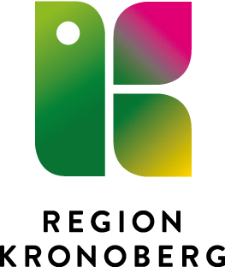
Nationell patientenkät

Analysera resultatet
För att ta reda på vad resultatet beror på kan nedanstående områden utforskas. Den kan användas som en checklista med exempel på områden som kan påverka resultatet.
- Personalens kompetens
Saknar vi någon spetskompetens? Behöver vi göra någon utbildningsinsats för hela personalgruppen?
- Patientens kunskap
Har patienten tillräcklig kunskap om sitt hälsotillstånd samt färdigheter att hantera det? Behöver vi erbjuda mer patientutbildningar på individnivå eller gruppnivå?
- Närståendes kunskap och stödbehov
Har närstående tillräcklig kunskap om patientens hälsotillstånd? Behöver de mer insatser från oss eller exempelvis anhörigstöd via kommunen?
- Riktlinjer och rutiner
Är våra riktlinjer och rutiner kända och tillgängliga? Behöver något revideras? Behöver vi förändra vårt arbetssätt för att öka trivsel och effektivitet?
- Samverkan med andra aktörer
Hur samverkar vi med andra aktörer? Kan vi förändra något för att säkerställa att information och kommunikation fungerar optimalt?
- Verksamhetens uppdrag i förhållande till målgrupp
Stämmer vårt uppdrag överens med det patienterna söker oss för? Behöver vi hjälpa patienten vidare eller ändra något i vårt utbud?
- Lokaler
Är våra lokaler ändamålsenliga? Är de tillräckligt stora? Är den fysiska miljön välkomnande och varm?
- Utrustning
Finns det något gällande vår utrustning som påverkar resultatet? Saknar vi någon utrustning som skulle underlätta arbetet?
- Arbetsmiljö
Hur är vår arbetsmiljö? Påverkar den vårt bemötande? Behöver vi vidta några insatser på det området?

